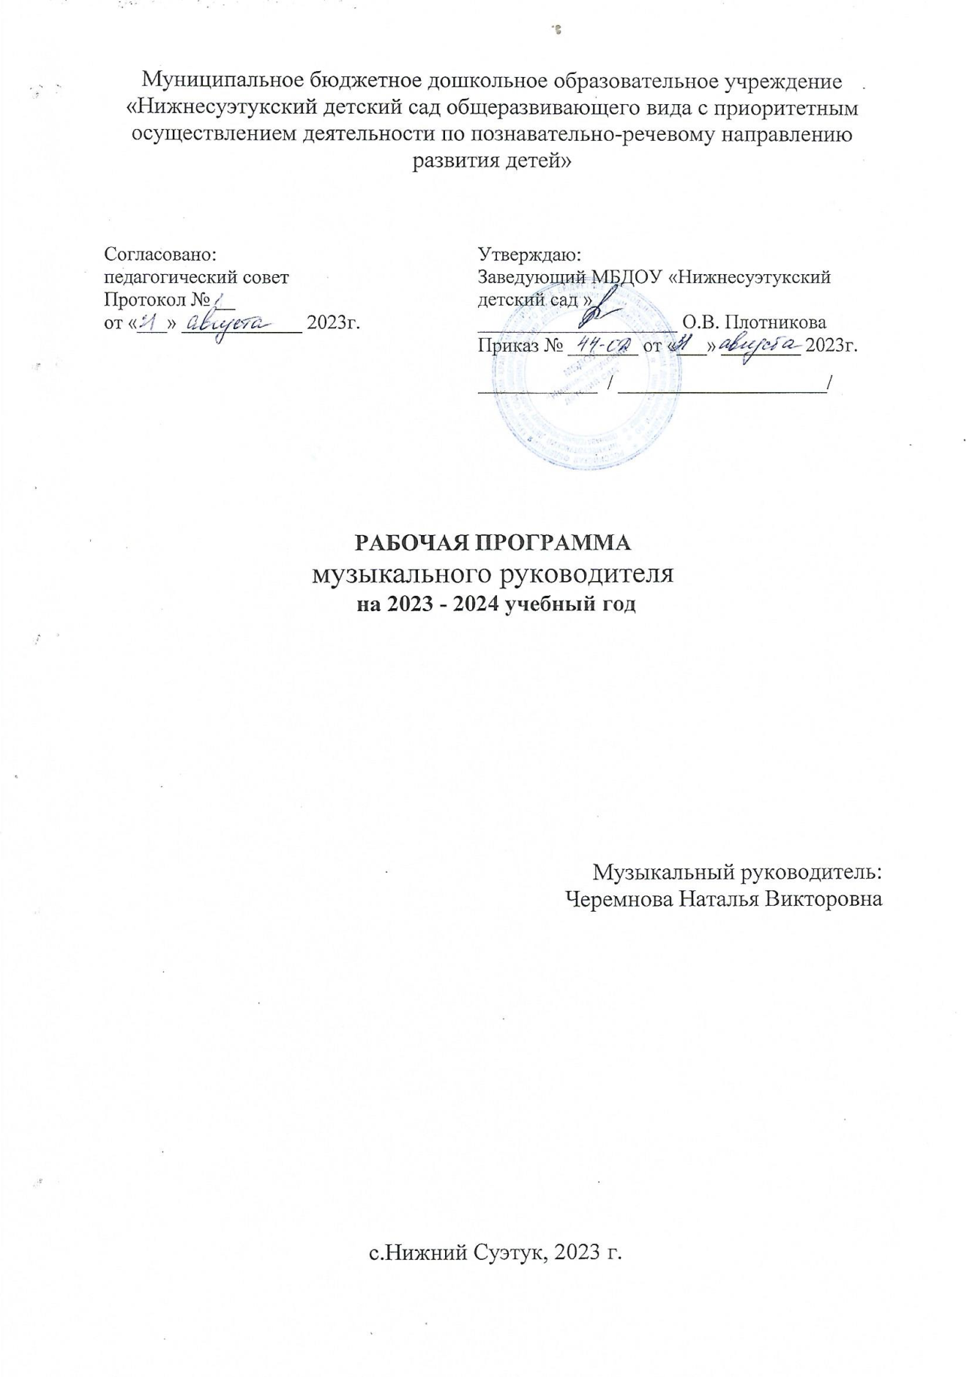Цель: создание условий для развития музыкально-творческих способностей детей дошкольного возраста и их способности эмоционально воспринимать музыку.

Задачи:

Приобщить детей к музыкальному искусству, ознакомить с элементарными музыкальными понятиями, жанрами;

Заложить основы гармонического развития:

- развитие музыкального слуха и внимания;

- развитие чувства ритма;

- развитие индивидуальных музыкальных способностей;

- развитие детского музыкально-художественного творчества и самостоятельной творческой деятельности детей.

Подготовить воспитанников к освоению приемов и навыков в различных видах музыкальной деятельности (игра на музыкальных инструментах)

Воспитывать эмоциональную отзывчивость при восприятии музыкальных произведений.

Методические принципы:

- Создание непринужденной и доброжелательной обстановки на занятиях.

- Учет возрастных особенностей воспитанников.

- Гендерный подход  к используемому репертуару.

- Последовательное усложнение поставленных задач.

- Принцип преемственности.

- Принцип положительной оценки.

- Соотношение с тематическим планированием ДОУ.

Формы проведения занятий

- Традиционное

- Комплексное

- Интегрированное

- Доминантное

Структура музыкального занятия (структура занятий может варьироваться в соответствии с усвоением материала детьми)

- музыкально – ритмические движения;

- развитие чувства ритма, музицирование;

- пальчиковая гимнастика;

- слушание, импровизация;

- распевание, пение;

- пляски, хороводы;

- игры.

Формы и методы работы музыкального руководителя

- Создание благоприятной среды для самостоятельной музыкальной деятельности.

- Музыкальные занятия во всех возрастных группах.

- Проведение праздников, досугов и развлечений.

- Индивидуальное воспитание и развитие.

- Эстетическое воспитание и развитие.

- Приобщение к синтезу искусств, к театральной деятельности.

- Работа с родителями: (консультации, совместное проведение праздников и досугов, беседы, лекции и т. д.)

- Работа с воспитателями: (консультации, родительские собрания, совместное проведение праздников и досугов, беседы, лекции и т. д.)

Организационно-методическая работа

|  |  |
| --- | --- |
| Содержание | Сроки проведения |
| Реализация образовательной области «Художественно – эстетическое развитие. Музыка» в соответствии ФГОС ДО | В течение года |
| Разработка конспектов НОД с учетом возраста детей в соответствии с ФГОС ДО | В течение года |
| Разработать годовой план работы по музыкальному воспитанию на 2023-2024 учебный год. | Сентябрь |
| Разработать план взаимодействия с родителями на 2023-2024 учебный год. | Сентябрь |
| Разработать план взаимодействия с педагогами дошкольного учреждения на 2023-2024 учебный год. | Сентябрь |
| Разработать план мероприятий  с детьми в каждой возрастной группе на 2023-2024 учебный год. | Сентябрь |
| Оформление информационных стендов. | В течение года |
| Отчет работы по итогам года. | Май |

Взаимодействие с родителями

|  |  |  |  |
| --- | --- | --- | --- |
| № | Наименование мероприятия | Месяц | Группа |
| 1. | Консультация «Музыкальное воспитание в детском саду» | Сентябрь | все группы |
| 2. | Консультация «Внешний вид детей на музыкальных занятиях» | Сентябрь | все группы |
| 3. | Консультация «Музыка лечит» | Октябрь | старший дошкольный возраст |
| 4. | Консультация «Развитие музыкальных способностей в раннем возрасте» | Октябрь | младший дошкольный возраст |
| 5. | Анкетирование родителей  по теме «Музыкальное воспитание и творческое развитие вашего ребенка» | Ноябрь | все группы |
| 6. | Консультация «Домашние праздники для детей» | Декабрь | все группы |
| 7. | Привлечение родителей к подготовке Новогоднего утренника. | Декабрь | все группы |
| 8. | Консультация «Как научить ребенка подпевать» | Январь | младший дошкольный возраст |
| 9. | Консультация «Зачем ребенку нужны танцы?» | Январь | старший дошкольный возраст |
| 10. | Привлечение родителей к подготовке праздника посвященному Дню защитника Отечества и 8 марта. | Февраль | все группы |
| 11. | Консультация «Музыка на кухне» | Февраль | все группы |
| 12. | Консультация «Музыка и подготовка ко сну» | Март | младший дошкольный возрас |
| 13. | Консультация «Музыкальные игры с ребенком дома» | Март | старший дошкольный возраст |
| 14. | Консультация «Игры, забавы для самых маленьких» | Апрель | младший дошкольный возраст |
| 15. | Консультация «Песни военных лет» | Апрель | старший дошкольный возраст |
| 16. | Привлечение родителей к подготовке праздника, посвященному Дню Победы. | Май | старший дошкольный возраст |
| 17. | Совместная подготовка к выпускному балу. | Май | старший дошкольный возраст |

Взаимодействие с педагогами дошкольного учреждения

|  |  |  |
| --- | --- | --- |
| № | Наименование мероприятия | Месяц |
| 1 | Подготовка и проведение развлечения  «День Знаний» | Сентябрь |
| 2 | Консультация «Взаимодействие музыкального руководителя и педагога в музыкально – образовательной деятельности» | Октябрь |
| 3 | Подготовка и проведение осенних праздников. | Октябрь |
| 4 | Подготовка и проведение концерта, посвящённого Дню Матери. | Ноябрь |
| 5 | Консультация «Создание музыкальной предметно – развивающей среды в группах детского сада» | Ноябрь |
| 6 | Обсуждение сценариев новогодних утренников, выбрать действующих лиц, ведущих. | Декабрь |
| 7 | Подготовка и проведение новогодних утренников, совместное оформление музыкального зала и изготовление атрибутов. Репетиции новогоднего утренника с ведущими и героями. | Декабрь |
| 8 | Консультация «Эффективное использование здоровьесберегающих технологий в музыкально – игровой деятельности» | Январь |
| 9 | Подготовка к празднику «День защитника Отечества» и «8 марта» - организационные моменты. | Февраль |
| 10 | Консультация «Пальчиковые игры в музыкальном развитии ребенка» | Март |
| 11 | Консультация  «Музыка – как средство патриотического воспитания» | Апрель |
| 12 | Подготовка и проведение торжественного праздника, посвященного Дню победы | Май |
| 13 | Подготовка и проведение Выпускного бала в подготовительной группе | Май |

План праздников и досугов

Цель: Создание у ребёнка радостного настроения, формирование положительного эмоционального подъёма и праздничной культуры.

 Задачи:

- Развлечения - формировать стремление активно участвовать в развлечениях, общаться, быть доброжелательными и отзывчивыми; осмысленно использовать приобретенные знания и умения в самостоятельной деятельности.

- Праздники - расширять представления детей о международных и государственных праздниках; развивать чувство сопричастности к народным торжествам;привлекать детей к активному, разнообразному участию в подготовке к празднику и его проведении.

**План праздников и развлечений для детей от 2-х до  4-х лет**

|  |  |  |  |
| --- | --- | --- | --- |
| № | Название мероприятий | Вид | Месяц |
| 1. | День знаний «Здравствуй, я пришел! » | Развлечение | Сентябрь |
| 2. | «Мешок яблок» | Развлечение | Октябрь |
| 3. | «Светофор - светофорыч и все…» | Развлечение (музыкально-спортивное) | Ноябрь |
| 4. | «В гостях у елки» | Праздник новогодней елки | Декабрь |
| 5. | «Мы снежную бабу слепили на славу, слепили на славу, себе на забаву» | Развлечение (музыкально-спортивное) | Январь |
| 6. | 23 февраля «Папа и я - неразлучные друзья» | Праздник (музыкально-спортивный) | Февраль |
| 7. | «Спасибо скажем маме» | Праздник | Март |
| 8. | «Мы веселые ребята» | Развлечение (музыкально-спортивное) | Апрель |
| 9. | «Салют Победе!» | Праздник | Май |
| 10. | «Нам вместе весело!» | Развлечение (музыкально-спортивное) | Май |

**План праздников и развлечений для детей от 5-ти до 7-ми лет**

|  |  |  |  |
| --- | --- | --- | --- |
| № | Название мероприятий | Вид | Месяц |
| 1. | День знаний «Незнайка в гостях у ребят » | Развлечение | Сентябрь |
| 2. | «Хлеб всему голова» | Развлечение | Сентябрь |
| 3. | «В гостях у дедушки Кабачка» | Развлечение | Октябрь |
| 4. | «Лучший в мире папа» | Развлечение (музыкально-спортивное) | Октябрь |
| 5. | «С любовью в сердце» | Развлечение | Ноябрь |
| 6. | «В гостях у елки» | Праздник новогодней елки | Декабрь |
| 7. | «Рождественские святки» | Развлечение | Январь |
| 8. | «Буду я как дед и папа в армии служить» | Праздник (музыкально-спортивное) | Февраль |
| 9. | «Весенняя сказка» | Праздник | Март |
| 10. | «Как на Масленой неделе» | Развлечение (музыкально-спортивное) | Апрель |
| 11. | «День Космонавтики» | Праздник (музыкально-спортивное) | Апрель |
| 12. | «Салют Победе!» | Праздник | Май |
| 13. | «Выпускной бал» | Праздник | Май |